**Песенки-игры для детей 2-3 лет.**

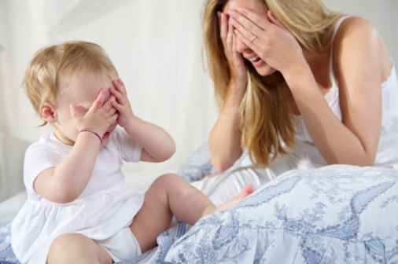

Все слова сопровождаются движениями, что слышите, то и делаете.

**Мишка с куклой**



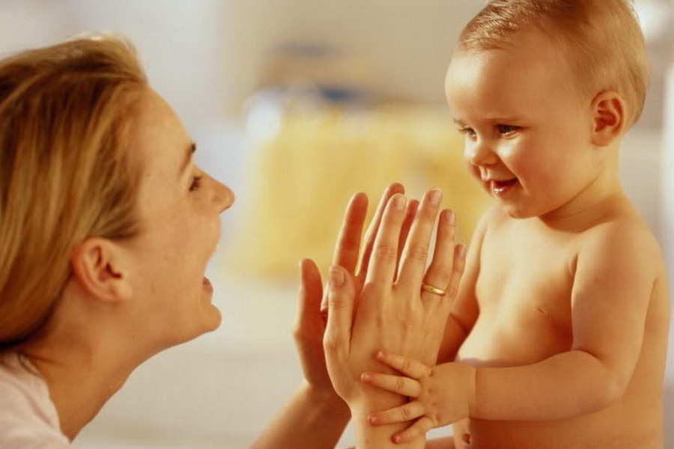

Мишка с куклой громко топают,

Громко топают — посмотри! (топаем)

И в ладоши звонко хлопают,

Звонко хлопают — раз, два, три! (хлопаем)

Мишке весело, мишке весело,

Вертит мишенька головой! (крутим головой)

Кукле весело, кукле весело,

Очень весело, ой-ой-ой! (кружимся)

**Мишка косолапый по лесу идет**

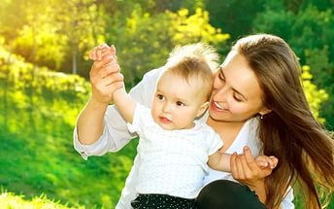



Мишка косолапый по лесу идет,

Шишки собирает,

В кузовок кладет.

Вот упала шишка,

Прямо мишке в лоб!

Мишка рассердился

И ногою — топ!

**Большие ноги и маленькие ножки**

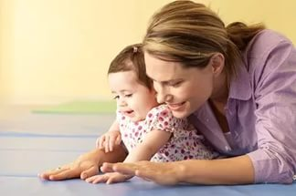



Большие ноги шли по дороге

Топ, топ, топ. Топ, топ, топ.

Маленькие ножки бежали по дорожке

Топ, топ, топ, топ, топ. Топ, топ, топ, топ, топ.

Большие ноги шли по дороге

Топ, топ, топ. Топ, топ, топ.

Маленькие ножки бежали по дорожке

Топ, топ, топ, топ, топ. Топ, топ, топ, топ, топ.

**Самолет летит**



Самолет летит, Самолет гудит:

У-у-у-у! Я лечу в Москву!

Командир-пилот Самолет ведет:

У-у-у-у! Я лечу в Москву.

(Ребенок разводит руки в стороны, как крылья самолета. Бегает по комнате)

**У оленя дом большой**

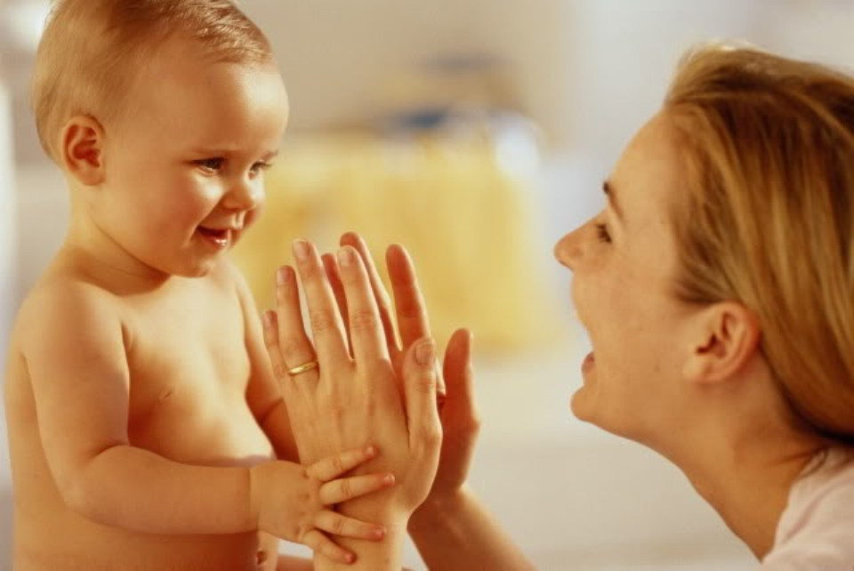



У оленя дом большой (скрещиваем руки над головой)

Он глядит в свое окошко (руки перед лицом делаем «окно»)

Зайчик по лесу бежит (прыгать как зайки)

в дверь к нему стучит движение «стук»)

— Тук тук, дверь открой! (стучим)

Там в лесу охотник злой (показывть за спину)

— Заяц, заяц, забегай (жестами приглашать к себе)

Лапу мне давай! (рукопожатие)

Быстро дверь Олень открыл

Зайку в дом к себе впустил (руки разводим, сводим)

— не дрожи, мой друг, теперь

Мы закроем дверь!

— да да, посижу (приседаем)

я уж больше не дрожу

у меня прошел испуг-

Ты мой лучший друг (обнимаемся)

**Шел козел по лесу**



Шел козел по лесу, по лесу, по лесу (идем в одну сторону)

Нашел себе принцессу, принцессу, принцессу, (в другую сторону)

Давай коза попрыгаем, попрыгаем, попрыгаем, (прыгаем)

И ножками подрыгаем, подрыгаем, подрыгаем. (дрыгаем)

Давай с тобой потопаем, потопаем, потопаем, (топаем)

И ручками похлопаем, похлопаем, похлопаем, (хлопаем)

Давай с тобой покружимся, покружимся, покружимся, (кружиться по-разному можно)

И навсегда подружимся, подружимся, подружимся (обнимаемся).

**Заинька, походи!**



Заинька, походи!

Серенький, походи!

Вот-так, вот-сяк, походи! (2 раза)

Дальше все слова те же самые, меняем только концовку: подбодрись, топни ножкой, повернись, попляши, поклонись.